Zadania do realizacji w dniu 21.04.2020

- ROZRUSZANKA PORANNA
ZESTAW ĆWICZEŃ PORANNYCH 20.04.- 24.04.2020 r. do pobrania w załączniku
DLA CHĘTNYCH
Zestaw ćwiczeń porannych Treningi dla Twojego Dziecka w Domu
https://www.youtube.com/watch?v=CEyba0BvBUE

- AKTYWNOŚĆ MUZYCZNA
T: Piosenka do słuchania Zozi – „Świat w naszych rękach eko piosenka”
https://www.youtube.com/watch?v=pRNtFXew_VE
Tekst piosenki:
Ci co lubią segregację
Otóż oni mają rację
Gdy w osobne pojemniki
Lecą papier, szkło, plastiki
ref. Cały świat jest w naszych rękach
Właśnie o tym ta piosenka
Możesz dbać o cały świat
Chociaż masz niewiele lat
A recykling trudne słowo
Chodzi o to by na nowo
Z naszych śmieci zrobić coś
Papier, plastik albo szkło
ref. Cały świat jest w naszych rękach
Właśnie o tym ta piosenka
Możesz dbać o cały świat
Chociaż masz niewiele lat
Więc dorośli oraz dzieci
Posłuchajcie
Sprawą śmieci trzeba zająć się dziś
Żeby jutro dobrze żyć
ref. Cały świat jest w naszych rękach
Właśnie o tym ta piosenka
Możesz dbać o cały świat
Chociaż masz niewiele lat
Rozmowa na temat treści piosenki:
- o czym opowiada piosenka?
- Co to jest recykling?
- Kto może dbać o świat?
- w jaki sposób dzieci mogą dbać o świat, mimo iż są jeszcze małe?

Na koniec zapraszamy do zabawy tanecznej z mamą lub tatą.
Zabawa taneczna przy muzyce- Muzylkowe inspiracje odcinek 4
https://www.youtube.com/watch?v=fv9o5cI1dp0
- AKTYWNOŚĆ MATEMATYCZNA
T: Doskonalenie umiejętności rozwiązywania zadań logicznych i matematycznych.
- Kodowanie Ziemia- karta pracy.
Proszę pobrać załącznik pdf- Kodowanie lub przerysować dziecku zadania. Dziecko porusza się po planszy zgodnie ze strzałkami. Strzałka pokazuje kierunek ruchu oraz ilość pól, które musi przejść. Można pokolorować pola, które będą stanowiły drogę do celu.

- Rozwiązywanie zadań matematycznych z treścią.
Zapraszamy na stronę:
http://www.matzoo.pl/klasa1/zadania-tekstowe-z-dodawania-w-zakresie-10_1_289
Mama lub tato czytają dziecku treść zadania a dziecko je rozwiązuje. Na koniec sprawdzamy, czy rozwiązanie jest poprawne klikając na różowego słonika w lewym dolnym rogu.
- DODATKOWO

- Zapraszamy do oglądania Paxi - Cykl hydrologiczny o obiegu wody w przyrodzie.
https://www.youtube.com/watch?v=4Pcvil1sVJ8

- A teraz zapraszamy do wykonania doświadczenia- jak powstaje deszcz

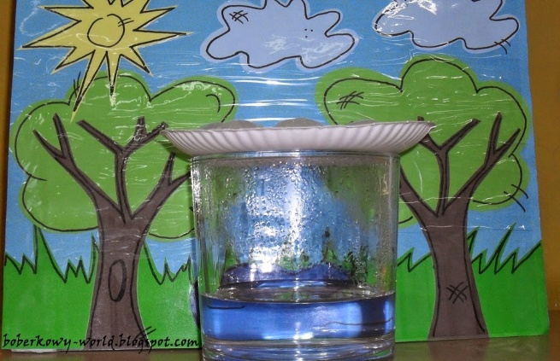
W tym celu należy przygotować szklankę, do której wlewamy gorącą wodę i nakrywamy najlepiej szklanym talerzykiem. Po chwili dziecko obserwuje jak woda paruje do góry, osiada na talerzyku a po chwili, gdy kropelki pary połączą się większe krople opadają z powrotem w dół. I mamy mały deszcz w szklance wody. Ze względu na gorącą wodę proszę zachować ostrożność.

- Ostatnie zadanie na dziś to szlaczki, zamieszczone w załączniku pdf. Można je też narysować na kartce po uprzednim narysowaniu linii.
Miłej pracy Biedroneczki

